ALCALDES Y ADMINISTRADORES DEL SISBEN, PRESENTARON INQUIETUDES AL DNP CON RELACIÓN A LA APLICACIÓN DE LA NUEVA METODOLOGÍA SISBEN IV
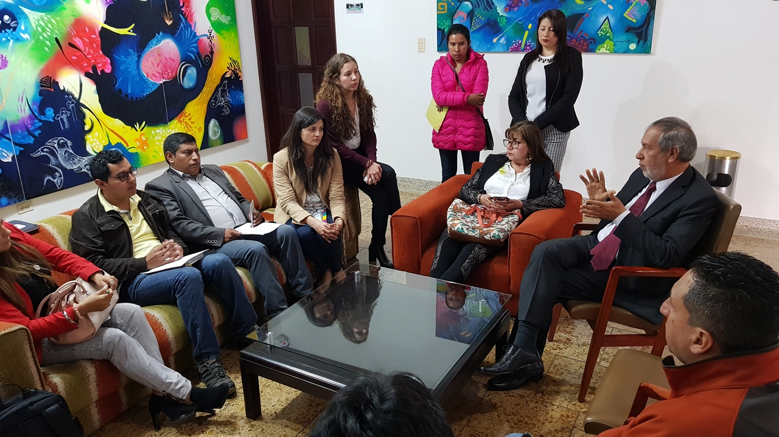
En un ambiente de respeto, el Alcalde Pedro Vicente Obando Ordóñez, junto a otros alcaldes de Nariño y administradores del Sisben, manifestaron a funcionarios del Departamento Nacional de Planeación-DNP; su preocupación frente a los inconvenientes técnicos, operativos y metodológicos que se han presentado en la implementación de la nueva metodología Sisben IV.
El Alcalde Pedro Vicente Obando, dijo que la petición es replantear la metodología y que desde el Gobierno Municipal se defenderá a los ciudadanos, en especial aquellos que están en situación de vulnerabilidad y que en ningún caso se permitirá que ellos salgan de los beneficios que están recibiendo en los distintos programas sociales. “Lo que queremos y hemos dicho con todo el comedimiento es que se replantee la metodología y una vez esté bien construido se haga; pero no en Departamentos como Cauca, Putumayo y Nariño sino en los distintos departamentos de Colombia, para ver el contraste que existe entre aquellos que tienen toda la riqueza como el Valle, Antioquia, Atlántico y Santander y no ponernos a tres departamentos más pobres en este análisis”, señaló.
En el encuentro se enfatizó en la necesidad de que se garanticen las condiciones para la implementación del Sisben IV, que el instrumento de focalización para los municipios de Nariño sea el mismo para toda la población Colombiana y que la atención sea igualitaria para las personas a las que se les realizó la encuesta en el barrido y a las que se atenderá en la fase de demanda durante el periodo de transición Sisben III actualizado.
Sandra Ramos, Administradora del Sisben Pasto, aclaró que el sisben IV entrará en vigencia a partir del 2020. “Estamos en una etapa de transición entre el Sisben III y el Sisben IV y alrededor de eso se han tejido muchos inconvenientes y tenemos muchas inquietudes y precisamente es el Departamento Nacional de Planeación quien nos ayudará a aclarar todo eso”.
Las inquietudes fueron presentadas durante el taller que adelantó el Departamento Nacional de Planeación, relacionado con la fase de demanda del Sisben; donde DNP se comprometió a mejorar la atención de la mesa de ayuda para que los administradores municipales del Sisben puedan reportar los casos en los que se presenten inconvenientes.
En la misma jornada, se informó que a partir del 23 de mayo, DNP publicará la base de datos certificada ya actualizada con las nuevas personas que se registraron en el barrido y que el 20 de junio se informará de los demás registros actualizados, esto con el fin de que las personas puedan consultar su puntaje y aplicar a los subsidios que otorgan los programas sociales.
Información: Coordinadora SISBEN – Sandra Ramos - Celular: 3177206439
Somos constructores de paz

ALCALDÍA DE PASTO PARTICIPÓ DE LA MESA DE SEGURIDAD PARA VIVIENDAS DE INTERES PRIORITARIO
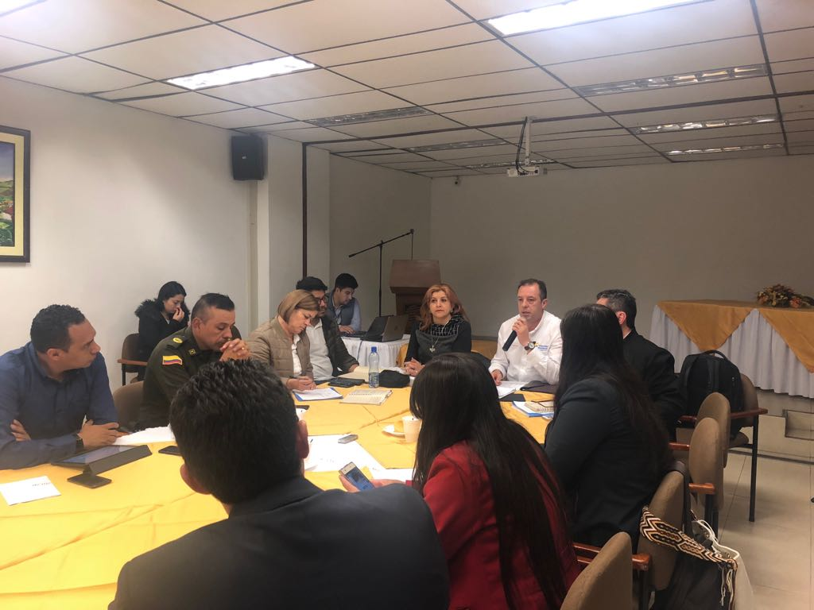
La Alcaldía de Pasto, a través de la Secretaría de Gobierno participó de la mesa de seguridad precedida por el Viceministro de Vivienda Mauricio Rosero Insuasty, la cual tuvo como propósito garantizar con las diferentes instituciones la seguridad y la convivencia ciudadana en los sectores donde se encuentran este tipo de viviendas.
Por su parte, la Secretaria de Gobierno, Carolina Rueda Noguera, manifestó que en esta mesa de seguridad la cual hace parte de la mesa territorial de las viviendas de interés prioritario, se trabaja con diferentes instituciones como: Policía Metropolitana, Fiscalía, Bienestar Familiar y el Departamento para la Prosperidad Social (DPS). “Lo que se quiere con estas mesas es realizar un seguimiento y una articulación interinstitucional, con el fin de analizar la problemática que hay dentro de los diferentes edificios que se han destinado para ser entregados a las personas que acceden a los subsidios y así mismo determinar cuáles apartamentos están destinados a un mal uso”, indicó la funcionaria.
De igual manera, dijo que “se han puesto en conocimiento tres casos puntuales en donde se ha determinado que hay una distribución y una comercialización de sustancias psicoactivas, lo cual conlleva a la revocatoria del subsidio, por esta razón, se solicitó el apoyo puntual de Fiscalía y Policía Metropolitana para adelantar acciones certeras y concretas para seguir determinando en que otros apartamentos se está generando un mal uso de la vivienda y lo que se pretende es realizar campañas de impacto y de prevención para que esta población comprenda que ser beneficiada con un subsidio es un privilegio y ponerlo en riesgo es perder la conservación del subsidio ” recalcó la funcionaria
Finalmente, la secretaria de Gobierno hizo la invitación para que las personas que tienen este subsidio apoyen, denuncien y contribuyan al fortalecimiento de acciones las cuales se realizarán para combatir los diferentes delitos de alto impacto que se presentan en esos sectores del Municipio.
Información: Secretaria de Gobierno, Carolina Rueda Noguera celular: 3137652534
Somos constructores de paz

SE MODIFICA TEMPORALMENTE LA JORNADA LABORAL DE LA SECRETARÍA DE PLANEACIÓN MUNICIPAL
A través de la resolución 0382, se modifica temporalmente la jornada laboral de la Secretaría de Planeación Municipal, teniendo en cuenta que el personal de la dependencia participará en una jornada de capacitación de temas de Gestión del Riesgo y Ordenamiento Territorial; que se llevará a cabo los días jueves 17 de mayo de 2:00 a 6:00 de la tarde y el viernes 18 de mayo de 8:00 de la mañana a 12:00 del mediodía.
Ampliar información en resolución:http://www.pasto.gov.co/index.php/resoluciones/resoluciones-talento-humano-2018?download=11756:res_0382_10_may_2018_talento_humano
Información: Secretario de Planeación, Afranio Rodríguez Rosero. Celular: 3155597572 afraniorodriguez@gmail.com
CON EL SEGUNDO FESTIVAL DEL CUY SUREÑO, CATAMBUCO CELEBRÓ EL DÍA DE LA MADRE
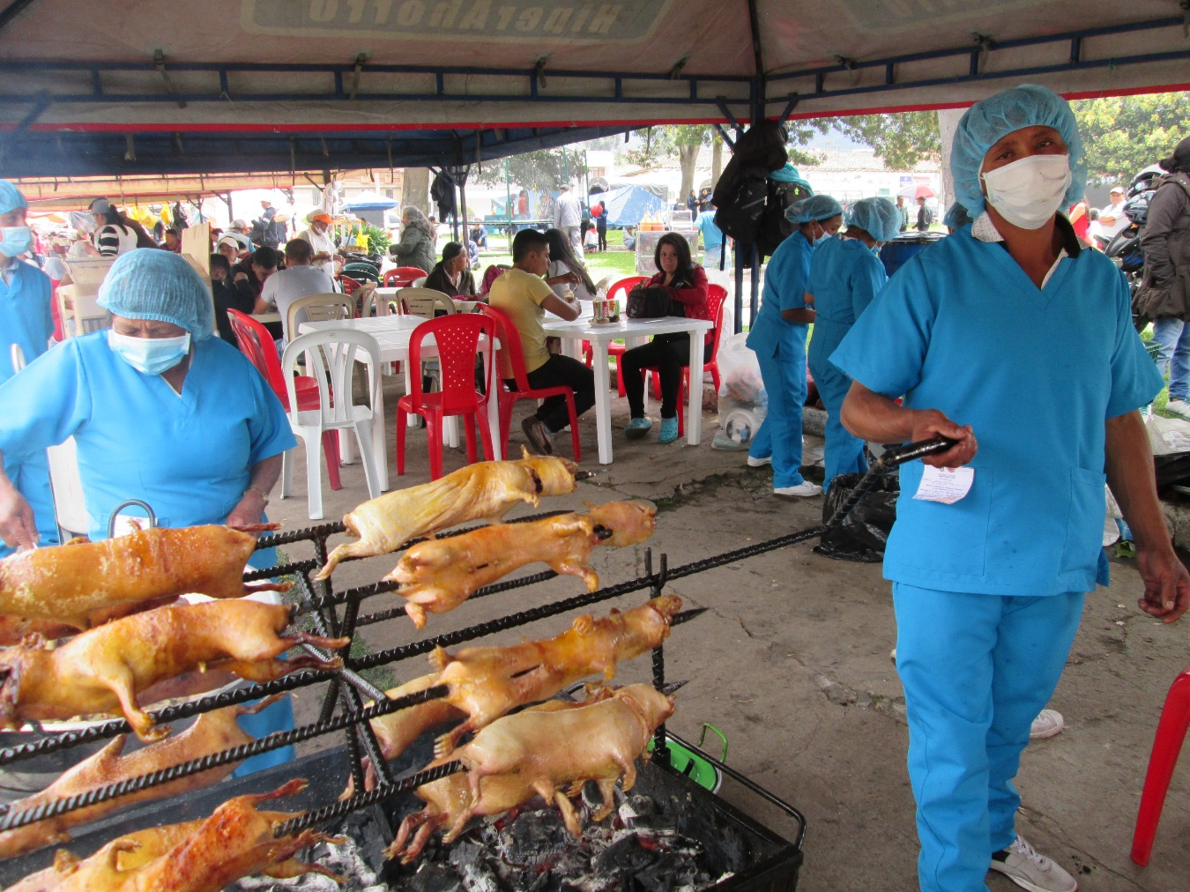
Cerca de 15 asociaciones de productores y comercializadores de cuyes, se dieron cita en el “Segundo Festival del Cuy Sureño”, llevado a cabo en el corregimiento de Catambuco, el pasado Domingo 12 de Mayo. La jornada, apoyada por la Alcaldía de Pasto, a través de las Secretarías de Agricultura, Gobierno y Dirección de Espacio Público, permitió el disfrute de la gastronomía que ofrece Catambuco, y que tuvo como objetivo fortalecer la economía y el turismo de este sector ubicado a 5 km de Pasto.
El Corregidor de Catambuco, Juan Francisco Calpa, aseguró que esta fue una oportunidad para que las familias Catambuqueñas, dedicadas a los criaderos de cuyes, puedan ofrecer un espacio donde presenten sus productos a las familias. “En una fecha tan especial, día de la madre, dieron a conocer lo que es la comida típica, especialmente el sabor del cuy Catambuqueño, traido directamente del campo”.
De igual forma, el Concejal Manuel Prado Chirán, quien lideró la iniciativa, afirmó que se busca cerrar la brecha entre el campo y la ciudad. “Las asociaciones campesinas pueden demostrar su trabajo y su lucha plasmada en meses de dedicación, produciendo alimentos como el cuy o el conejo, teniendo la oportunidad de llevarlo de la granja a la mesa, y ofrecerlo a los residentes de Pasto, lo cual es muy satisfactorio”.
Por su parte productores y comerciantes quedaron muy satisfechos por la realización de esta actividad que demuestra el interés y apoyo de la Administración Municipal al campesino nariñense. Así lo manifestó Luis Pinchao Narváez, representante de la Asociación Agropecuaria y Ambiental Agroequidad: “Es importante que la Alcaldía se vincule con nosotros los campesinos, los verdaderos productores, quienes sacamos nuestros productos de la tierra, para el consumo de la gente”.
Información: Secretario de Agricultura Luis Felipe Bastidas Duarte. Celular: 3146184635

Somos constructores de paz

CONTRIBUYENTES DE PASTO PUEDEN APROVECHAR EL 12% DE DESCUENTO EN PAGO DEL IMPUESTO PREDIAL HASTA EL 31 DE MAYO
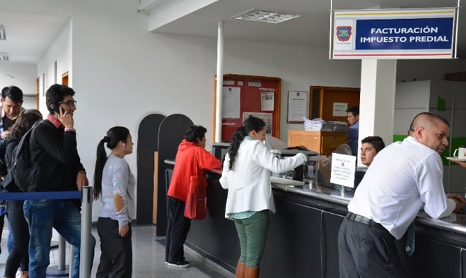
El gobierno municipal a través de la Secretaría de Hacienda, reitera el llamado a los contribuyentes de Pasto, para que aprovechen el descuento del 12% en el pago del impuesto predial, vigencia 2018, cancelando hasta el 31 de mayo de este año. Según la cartera de hacienda, los pagos que se realicen posterior a esta fecha, deberán pagarse sin descuento y sin intereses hasta el 31 de diciembre de 2018.
Así mismo, la titular de la dependencia Amanda Vallejo, informó que las personas en mora con los impuestos municipales, pueden acogerse a los Acuerdos de Pago con el municipio e incluso hacer abonos mensuales a lo adeudado, de acuerdo a la capacidad de pago y el estrato socio-económico de los contribuyentes.
Estos acuerdos de pago que anteriormente establecían una cuota inicial mínima del 30% del valor total del impuesto, disminuyó a un 10%, como resultado del nuevo manual de cartera, realizado durante el actual gobierno municipal, liderado por el Alcalde Pedro Vicente Obando Ordóñez.
Los contribuyentes pueden tramitar sus diligencias de pago durante la jornada continua que ha establecido la Secretaría de Hacienda Municipal, garantizando mayor acceso en la atención, de lunes a viernes, desde las 8.00 a.m. hasta las 6.00 de la tarde.
Información: Amanda Vallejo. Secretaria de Hacienda Municipal. Celular: 3004474048
Somos constructores de paz

JÓVENES DEL MUNICIPIO DE PASTO TAMBIÉN PARTICIPAN EN LA CONSTRUCCIÓN DEL PLAN DECENAL DE CULTURA
La Alcaldía de Pasto a través de la Secretaria de Cultura y articulado a Secretaria de educación y con el apoyo del eje de cultura de la Plataforma Municipal de Juventud ha programado un encuentro con las y los jóvenes del municipio invitando a instituciones educativas y colegios priorizados con estudiantes de grado octavo, noveno y décimo con el fin de que ellos sean los protagonistas en la formulación y construcción de un plan decenal de cultura que Pasto merece.
La Directora Administrativa de Juventud, doctora Nathaly Riascos Maya, indicó que “estos eventos son creados por y para los jóvenes como una respuesta a sus necesidades y con el fin de que ellos logren el ejercicio pleno de formar parte activa de la comunidad de ahí la importancia que se den estos espacios y ellos sean los protagonistas.”
Evento que se llevará a cabo este jueves 17 de mayo en la academia de danza urbana Tanz Kraft a partir de las 7:00 a.m. a 1:00 p.m.
Información: Dirección Administrativa de Juventud, Nathaly Riascos Maya. Celular: 3023532173
Somos constructores de paz

SECRETARÍA DE SALUD CONTINÚA CON LAS JORNADAS DE DESPARASITACIÓN EN INSTITUCIONES EDUCATIVAS
La Alcaldía de Pasto, a través de la Secretaría de Salud, continua con las jornadas de desparasitación, dentro del marco de la Estrategia “Quimioterapia Preventiva Antihelmítica”, propuesta por la OMS y el Ministerio de Salud y Protección Social en el año 2013, que tiene como objetivo, garantizar y materializar el derecho de la población colombiana a vivir libre de enfermedades transmisibles en todas las etapas del curso de vida.
Dentro de las 15 Instituciones priorizadas, se encuentra la Institución Educativa INEM, sede principal, donde se realizará esta jornada los días 16, 17, 21 y 22 de mayo, a estudiantes entre 5 y 14 años de edad. En esta oportunidad y por el volumen de estudiantes, se ha divido esta jornada, en 4 días y pretende, en esta ocasión, desparasitar aproximadamente a 500 niños.
La Secretaria de Salud, doctora Diana Paola Rosero Zambrano explica que esta campaña se inició hace 2 años en el municipio de Pasto, de la mano de la Estrategia ‘Escuelas Saludables’, como iniciativa de salud pública, que centra sus esfuerzos en la población escolar con mayor riesgo de transmisión de geohelmintiasis. Para lo cual priorizó 15 instituciones educativas públicas de zona rural y urbana, que ha permitido, hasta el momento, la administración de desparasitantes, a más de 3000 mil niños, gracias al trabajo articulado con instituciones como el Hospital Infantil Los Ángeles y el Ejército Nacional, aliados estratégicos para el fortalecimiento de la acciones de sensibilización.
Información: Secretaria de Salud Diana Paola Rosero. Celular: 3116145813 dianispao2@msn.com

Somos constructores de paz

SECRETARÍA DE SALUD INFORMA QUE LA VACUNA CONTRA LA INFLUENZA ESTÁ DISPONIBLE A PARTIR DE HOY, 16 DE MAYO
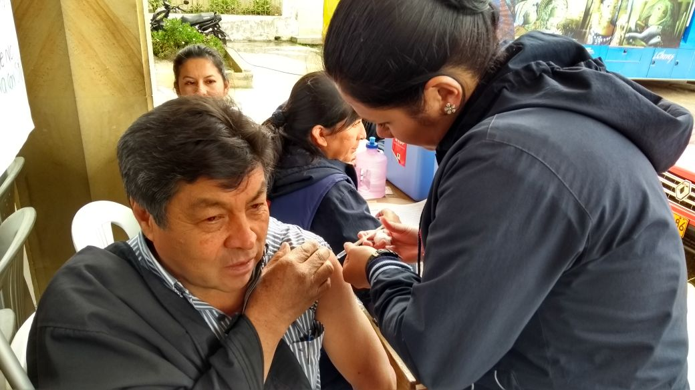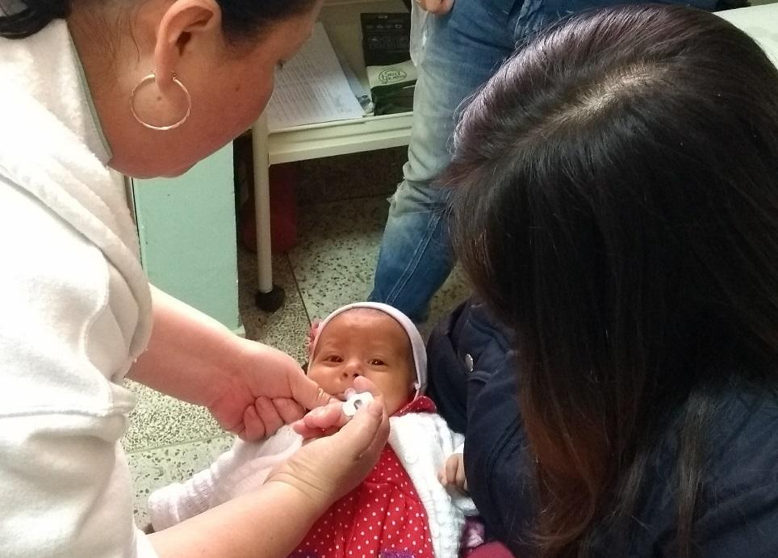
La Secretaría de Salud informó a toda la comunidad del municipio de Pasto que, a partir del 16 de mayo, se podrá encontrar la vacuna contra la influenza, en los centros de salud asignados.
De acuerdo con los lineamientos impartidos por el Ministerio de Salud y Protección Social, la población objeto para ser aplicada esta vacuna, son: niños y niñas de 6 a 11 meses de edad (meta 3475), niños y niñas de 12 a 23 meses de edad (meta 5067), gestantes a partir de las 14 semanas de embarazo (2681 gestantes) y adultos mayores de 60 años en adelante (19.278 personas).
Desde la Secretaría de Salud se hace entrega del biológico a las siguientes Instituciones Prestadoras de Servicio de salud (IPS): Salud ESE – Centro de Salud Lorenzo, Centro Hospital la Rosa, Centro de Salud Tamasagra, Hospital Local Civil, Centro de Salud San Vicente, Encano, Laguna, Cabrera, Rosario, Primero de Mayo, Buesaquillo, Morasurco, Pandiaco, Santa Bárbara, Catambuco, Gualmatán, Jongovito, Progreso, La Caldera, Mapachico, Genoy, Obonuco; IPS contributivas: Hospital Infantil los Ángeles, Sur Salud Norte y Sur de Nueva EPS, Corporación IPS MI IPS, Medicoop, Medfan, Proinsalud, Sanidad Policía, IPS Especialidades.
La Secretaria de Salud Diana Paola Rosero Zambrano, hace la invitación, extensiva a toda la población, para que se acerque a los diferentes Instituciones Prestadoras de Servicio de Salud y se hagan aplicar la dosis de influenza, para prevenir y disminuir las Infecciones Respiratorias Agudas, conocidas como IRA y recuerda que la vacunación es gratuita y sin barreras.
Información: Secretaria de Salud Diana Paola Rosero. Celular: 3116145813 dianispao2@msn.com

Somos constructores de paz

DIRECCIÓN DE GESTIÓN DE RIESGO DE DESASTRES DE PASTO HACE LLAMADO DE PREVENCIÓN ANTE TIEMPO LLUVIOSO
La Dirección municipal para la gestión del riesgo de desastres hace un llamado a la comunidad a mantener medidas de carácter preventivo ante las lluvias que se registran en el municipio.
La dependencia indicó que si bien en los últimos días no se han reportado incidentes de gravedad, si ha habido algunos hechos aislados relacionados con colapso de cubiertas por falta de mantenimiento.
De igual manera recodó que la responsabilidad de la prevención de emergencias no solo es del Estado, de ahí que los ciudadanos deben asumir también acciones de autoprotección de su integridad y su vida como lo contempla el artículo 2 de la ley 1523 de 2012.
Estas son algunas recomendaciones para tener en cuenta:
-Realizar campañas de limpieza de canales o ríos que crucen por la comunidad y en las viviendas verifique el estado de las canaletas, realice la limpieza requerida, recolección de residuos sólidos y reforzamiento en techos, de manera que puedan soportar las lluvias y vientos fuertes.
-Realizar mantenimiento preventivo de acueductos veredales y los sistemas de recolección de aguas Lluvias y/o alcantarillados.
-Verificar el estado de la infraestructura de su comunidad, de manera que pueda servir de apoyo en algún momento.
-Establecer mecanismos comunitarios de soporte de agua potable y vigile el estado y la limpieza de tanques de almacenamiento, de manera que no se genere un riesgo mayor para la salud.
Información: Director Gestión del Riesgo Darío Andrés Gómez. Celular: 3137082503 gestiondelriesgo@pasto.gov.co
Somos constructores de paz

ALCALDÍA DE PASTO INVITA A LAS FIESTAS PATRONALES DEL CORREGIMIENTO DE SAN FERNANDO

La Secretaria de Desarrollo Económico y Competitividad, a través de la Subsecretaría de Turismo, invitan a la comunidad en general a celebrar las Fiestas Patronales San Fernando, en el corregimiento que lleva su nombre, a desarrollarse entre el 17 de mayo y el 3 de junio.

El corregimiento de San Fernando conmemora sus fiestas patronales, una de las más importantes celebraciones de este sector, y que en esta oportunidad además celebra los 100 años de su capilla. En la programación de las fiestas llevarán a cabo diversas actividades que resaltarán su cultura, gastronomía y tradiciones regionales.
Visite el corregimiento de San Fernando, ubicado a tan sólo 4 km de la ciudad de Pasto, y disfrute de las festividades, en un ambiente sano y agradable junto con su familia.

Información: Subsecretaria Turismo, Elsa María Portilla Arias. Celular: 3014005333

Somos constructores de paz

ALCALDÍA DE PASTO CONVOCA A LOS JÓVENES PARA QUE SEAN VEEDORES JUVENILES DE LOS SERVICIOS DE SALUD AMIGABLES PARA ADOLESCENTES Y JÓVENES (SSAAJ)
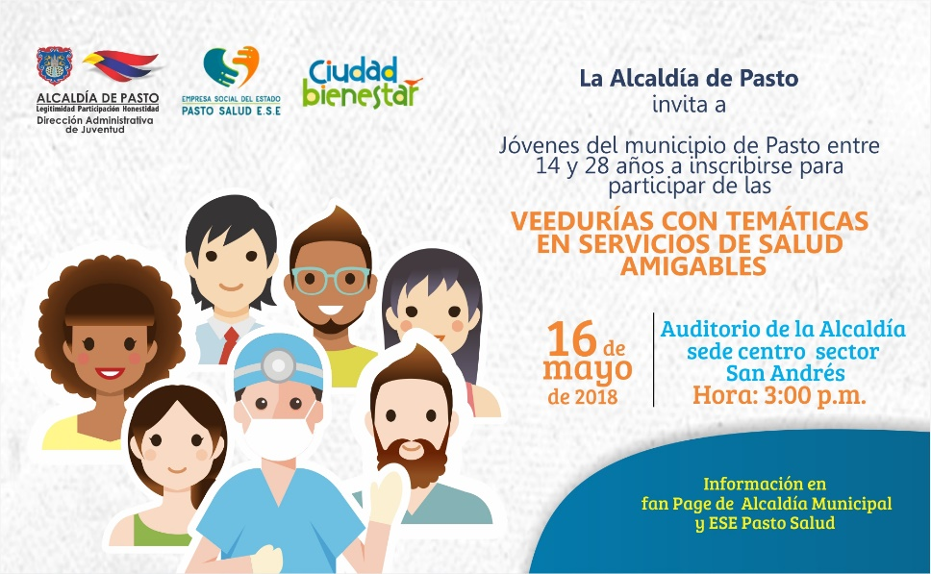
La Alcaldía de Pasto a través de las Secretarias de Desarrollo Comunitario, Salud y Educación y la Dirección Administrativa de Juventud, invita a todos los adolescentes y jóvenes, entre los 10 y 28 años de edad, a participar en la convocatoria que les permitirá ser parte de las veedurías juveniles de los servicios de salud amigables (SSAAJ), espacio de participación ciudadana por medio del cual pueden exigir sus derechos humanos, sexuales y reproductivos, como está establecido en la estrategia Ciudad Bienestar.
La Secretaria de Salud, Diana Paola Rosero Zambrano y la Directora Administrativa de Juventud, doctora Nathaly Riascos Maya, invitaron a los jóvenes y adolescentes a la convocatoria, resaltando que los servicios amigables fueron creados para y con los adolescentes y jóvenes, como una respuesta a sus necesidades para alcanzar el ejercicio pleno y la exigibilidad de sus derechos humanos, sexuales y reproductivos.
Información: Dirección Administrativa de Juventud, Nathaly Riascos Maya. Celular: 3023532173
Somos constructores de paz

SEGUNDA ENTREGA DE INCENTIVOS EN EDUCACIÓN CALENDARIO B. 2018 - MODALIDAD GIRO DEL PROGRAMA MÁS FAMILIAS EN ACCIÓN
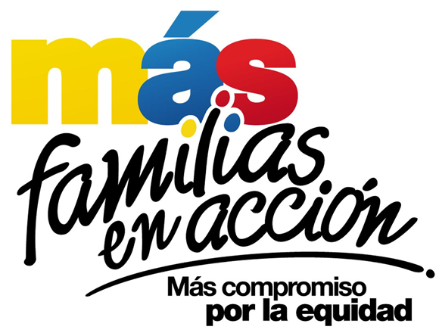
El programa Más Familias en Acción informa a los beneficiarios que reciben su incentivo por modalidad giro que, por directrices de Prosperidad Social, se levanta el Pico y Cédula, de manera que pueden acercarse todos los titulares a las instalaciones del Coliseo del Barrio Obrero de la ciudad de Pasto, en horario de 9.30 de la mañana a 4:00 de la tarde, del 15 al 19 de mayo en jornada continua.
Se recuerda que, el titular debe de llevar documento de identidad original y número de código de beneficiario. Es importante acercarse a reclamar el incentivo para no generar suspensiones futuras.
Mayor información en las instalaciones de la Secretaria de Bienestar Social – Programa Más Familias en Acción, horario de atención de 8:00 a 11.00 de la mañana y de 2.00 a 5.00 de la tarde, Antiguo INURBE Avenida Mijitayo.
Información: Subsecretario Promoción y Asistencia Social, Álvaro Zarama. Celular: 3188271220 alvarozarama2009@hotmail.com
Somos constructores de paz

INFORMACIÓN IMPORTANTE PARA ADULTOS MAYORES QUE NO HAN RECIBIDO SU SUBSIDIO ECONÓMICO CORRESPONDIENTE AL MES DE MARZO Y ABRIL
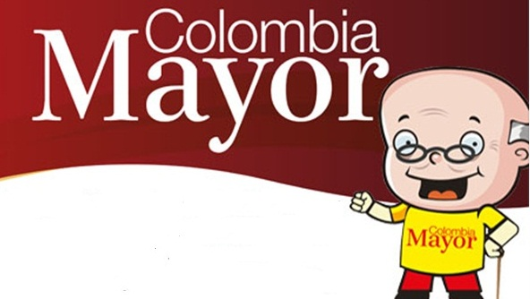
El programa Colombia Mayor liderado por la Secretaría de Bienestar Social de la Alcaldía de Pasto, hace un llamado especial a los adultos mayores beneficiarios de la modalidad subsidio económico, que sólo hasta el próximo sábado 26 de mayo, podrán recibir el pago correspondiente a los meses marzo y abril del año en curso, puesto que, de acuerdo con la normatividad del programa, el no cobro consecutivo durante dos meses, es causal de retiro.
Los adultos mayores que presenten alguna novedad deben acercarse a las instalaciones de la Secretaría de Bienestar Social (antiguo Inurbe), para evitar suspensiones.
Información: Secretario de Bienestar Social, Arley Darío Bastidas Bilbao. Celular: 3188342107
Somos constructores de paz

ALCALDÍA DE PASTO TRANSFIERE IMPORTANTES RECURSOS A EMAS POR CONCEPTO DE SUBSIDIOS Y CONTRIBUCIONES

“La Alcaldía de Pasto, informa que para el mes de mayo de 2018 realizara una transferencia por valor de DOSCIENTOS SETENTA Y CUATRO MILLONES SETECIENTOS CINCUENTA Y CUATRO MIL DOSCIENTOS SETENTA Y TRES PESOS M/CTE ($274.754.273.oo) correspondiente al déficit generado entre el balance de subsidios y contribuciones por el servicio público domiciliario de aseo del mes de abril.”

Información: Gerente EMAS S.A. Ángela Marcela Paz Romero. Celular: 3146828640

Somos constructores de paz

Oficina de Comunicación Social
Alcaldía de Pasto

